EGE ÜNİVERSİTESİ

MAKİNA MÜHENDİSLİĞİ BÖLÜMÜ

MAKİNA LABORATUVARI İÇİN RAPOR FORMATI

- İÇERİK DÜZENİ:

Rapor aşağıdakileri içerecek şekilde aşağıdaki sırayla düzenlenmelidir:

a) Kapak (2p)
b) Özet (10p)
c) İçindekiler (3p)
d) Amaç ve Yöntem (10p)
e) Sonuçlar (40p)
f) Tartışma ve Değerlendirme (20p)
g)Kısaltmalar(5p)
h) Referanslar (5p)
i) Ekler (5p)

İçindekiler, tablolar ve şekiller uygun yerlerde tanıtılacaktır, lütfen tablo, şekil, içerik ve referansları eklerken Word’ün “References → insert caption” kullanın. Böylece içindekiler tablosu, tablo listesi ve şekil listesi otomatik olarak oluşturulabilir.

- HAZIRLAMA FORMATI

  - Kapak Sayfası– Kapak sayfasının bir örneği Ek-1’de verilmiştir.

  - Özet– Deney raporunun en az 200 kelime özeti olmalıdır. Çift satır aralığı kullanılmalıdır. Yazı tipi, Times New Roman, yazı büyüklüğü 12 olmalıdır.

  - İçindekiler – İçindekiler bütün başlıkları içermeli ve Word’de otomatik olarak oluşturulmalıdır..

  - Amaç ve Yöntem – Deneyin amacı ve yöntemi açıklanmalıdır.

  - Sonuçlar: Tüm hesaplamalar, tablolar, şekiller vs bu bölümde detaylı olarak gösterilmelidir.

  - Tartışma ve Değerlendirme: Sonuçların değerlendirilmesi, yorumlanması gerekmektedir. En az 200 kelime olmalıdır. Deney düzeneğini iyileştimek için öneriler yazılmalıdır.

  - Kısaltmalar: Bir buçuk satır aralığı bırakılmalıdır. Standart kısaltmalar ve semboller kullanılmalıdır.

  - Referanslar: Referans listesi “REFERANSLAR” başlığının altında 4 boşluk bırakılarak sola dayalı, alfabetik sırayla yazılmalıdır.

  - Ekler – Ana metinde yer alan merkezi temayı karıştırabilecek ek bilgileri vermek için kullanılacaktır.

Aşağıda bununla ilgili örnek referans listesi örneklenmiştir.

REFERANSLAR

1. Ariponnammal, S. and Natarajan, S. (1994) ‘Transport Phonomena of Sm Sel – X Asx’, Pramana – Journal of Physics Vol.42, No.1, pp.421-425.

2. Barnard, R.W. and Kellogg, C. (1980) ‘Applications of Convolution Operators to Problems in Univalent Function Theory’, Michigan Mach, J., Vol.27, pp.81–94.

3. Shin, K.G. and Mckay, N.D. (1984) ‘Open Loop Minimum Time Control of Mechanical Manipulations and its Applications’, Proc.Amer.Contr.Conf., San Diego, CA, pp. 1231-1236.

3. YAZIM KURALLARI:

- Genel raporda bir buçuk satır aralığı bırakılarak yazılmalıdır. Raproun genel yazı tipi ‘Times New Roman’ ve yazı büyüklüğü 12 olmalıdır.

- Sayfakar yukarda verilen 2-h bölümünden başlayarak 1, 2, 3,… olarak numaralandırılmalıdır. Diğer sayfalar için numarandırma i, ii, iii. şeklinde olmalıdır.

- Raporun daha hızlı görüntülenebilmesi için rapora eklenecek resimlerin boyutları küçültmelidir.( Bunun için Paint veya uygun bir program kullanılabilir.

- Rapor gönderilmeden önce Word dosyaları pdf formatınına dönüştürülmelidir.

- Yukarıda verilen 2h bölümü yazılırken aşağıdaki format uygulanmalıdır.

- ANA BÖLÜM

  - BÖLÜM

    - ALT BÖLÜM

      - Alt-Alt Bölüm

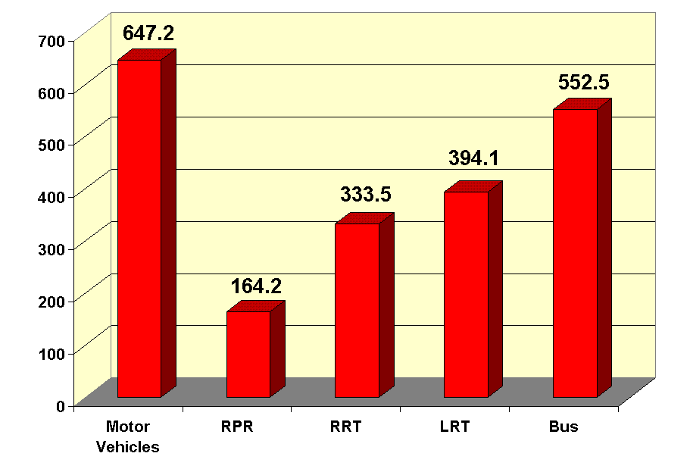
Şekil 1. Örnek şekil formatı

Tablo 1. Örnek tablo formatı
 | Değişken-1 | Değişken-2 | Değişken-3
A | Fgd | wre | Jhg
B | Fgs | Ertw | Jfh
C | hfs | Sfdg | ddg

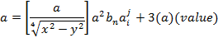

Örnek denklem formatı (Word’ün “insert → equation” kullanın.)
EK1

EGE UNIVERSITY
CHEMICAL ENGINEERING DEPARTMENT
MECHANICAL ENGINEERING DEPARTMENT

H4- PLATE TYPE HEAT EXCHANGER
PLAKALI ISI DEĞİŞTİRİCİ

Submitted by
Group No:
Number Name-Surname (Chemical Eng.)
Number Name-Surname (Mechanical Eng.)

Submitted to
Dr. Miray EMREOL GÖNLÜGÜR

Izmir, 2020

EK2-ANKET

DENEY ADI:
Tarih:
Bölüm Adı:
Grup No:

Makine Mühendisliği ve Kimya Mühendisliği Bölümlerinin ortak gruplar oluşturarak deneysel çalışma yürütmesi

- Deney raporunda yaptığınız levha tipi ısı değiştici tasarım hesaplamalarının mühendislik becerinize olan katkısını puanlayınız.

□ 0: en düşük | □1:düşük | □2:düşük-orta | □3: orta | □4:yüksek | □5:en yüksek

- Farklı disiplinler ile ortaklaşarak çalışma aşağıdakilerden hangilerini karşıladı?

- farklı mühendislik bilgilerini problemlere uygulayabilme
- farklı bölümlerde deney yapılırken sağlık güvenlik ve çevre sorunlarına bakış
- disiplinler arası çalışma yapma
- bağımsız davranma inisiyatif kullanma
- girişimcilik ve yaratıcılık becerisi
- mesleki ve etik sorumluluk bilinci
- iş üretme sürecini hızlandırma
- sinerji oluşturma

- Farklı disiplindeki arkadaşlarınızdan yaptığınız deney kapsamında (problem çözme, sonuçları derleme ve süreci hızlandırma vb konularda) aşağıdaki maddelerden hangileri ile ilgili destek aldınız? Lütfen değerlendirmenizi ölçeklendiriniz.

 |  | Görülen fayda seviyesi
 |  | 0: en düşük | 1:düşük | 2:düşük-orta | 3: orta | 4:yüksek | 5:en yüksek
a) | matlab programlama
b) | istatiksel programlama
c) | excel kullanma
d) | literatür tarama
e) | problem çözmede fikir alışverişi

- Farklı disiplindeki mühendislik öğrencilerinde farkettiğiniz özellikleri ölçeklendirerek değerlediriniz.

 |  | Görülen fayda seviyesi
 |  | 0: en düşük | 1:düşük | 2:düşük-orta | 3: orta | 4:yüksek | 5:en yüksek
a) | ingilizce eğitimleri
b) | deneysel çalışmasındaki el becerileri
c) | teorik dersteki bilgileri
d) | bilgisayar kullanma becerileri
e) | farklı cihazları kullanma becerileri
f) | teknik çizim becerileri
g) | problemleri tanımlama modelleme ve çözme becerisi
h) | problemleri çözmek için analiz yapma
i) | teori ile gerçek problemleri benzeştirme
j) | bağımsız davranma ve/veya inisiyatif kullanma
k) | girişimcilik ve yaratıcılık
l) | mesleki ve etik sorumluluk bilinci

- Farklı disiplinler ile ortak deney çalışmasının sizin için önemli olan ayrıcalıklarını ölçeklendirerek değerlendiriniz.

 |  | Görülen fayda seviyesi
 |  | 0: en düşük | 1:düşük | 2:düşük-orta | 3: orta | 4:yüksek | 5:en yüksek
a) | Laboratuvar şartlarının farklılığı
b) | Farklı disiplinlerdeki hocalarla tanışma
c) | Farklı disiplinlerin bilgi performansını görme
d) | Farklı disiplinlerde eğitim görme
e) | Farklı bir binada eğitim şartları
f) | Farklı disiplinden öğrencilerle ortak çalışma yapma

- Diğer görüş ve önerileriniz :

Not: Deney sürecini ve grup olarak birlikteliğinizi en iyi açıklayan görseli lütfen raporunuza ekleyin.

